Arbeitsblatt – Anforderungen an die Bereitstellung elektrischer Energie

Kompetenzen:
Inhalt | pbK | ibK
Anforderungen an die elektrische Energieversorgung von Haushalten | 2.1.12 Sachtexte lesen  2.2.6 Information aus Diagrammen  2.3.9 ökologische Aspekte diskutieren  2.3.10 persönliche Maßnahmen bewerten | 3.3.3. (10) Energieversorgung bewerten

Voraussetzungen:
Geografie 3.3.3.1 (2) regenerative Energieträger (Klasse 9/10)
3.3.2 (7) elektrische Energieversorgung

Problemstellung:
Kann der Bedarf an elektrischer Energie von Haushalten über einen Tag hinweg ausschließlich von regenerativen Energien gedeckt werden?

Ziele:
- Bedarf an elektrischer Energie im Haushalt über den Tag erkennen
- Grund-, Mittel- und Spitzenlast unterscheiden
- Bedingungen an elektrische Energieträger für die Versorgung von Haushalten formulieren
- Probleme beim Einsatz regenerativer Energieträger

Arbeitsblatt – Anforderungen an die Bereitstellung elektrischer Energie

Problemstellung:
Kann der Bedarf an elektrischer Energie von Haushalten über einen Tag hinweg ausschließlich von regenerativen Energien gedeckt werden?

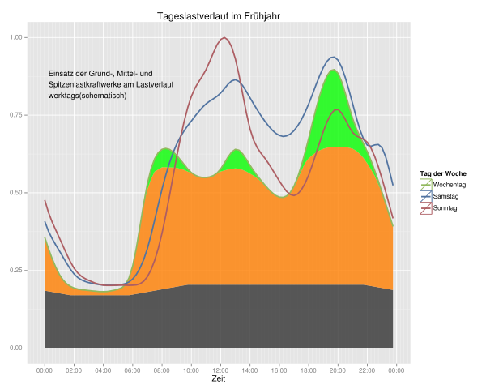
Die folgende Abbildung zeigt den Bedarf an elektrischer Energie (Lastverlauf) im Haushalt während eines Tages. (Grün: Spitzenlast, orange: Mittellast, dunkelgrau: Grundlast).
Braune Kurve: Sonntags; blaue Kurve: Samstags
(Quelle: Bedarf an elektrischer Energie https://de.wikipedia.org/wiki/Bedarf_an_elektrischer_Energie vom 1.8.16
Von Karsten Adam - Eigenes Werk, CC BY-SA 3.0, https://commons.wikimedia.org/w/index.php?curid=32100442 )

Aufgaben:
Abbildung 1
- Beschreibe, zu welchen Zeiten der Bedarf an elektrischer Energie an Wochentagen besonders groß ist.
- Erkläre, warum der Bedarf nur zu bestimmten Zeiten so groß ist.
- Beschreibe den Unterschied zwischen der Grundlast und den anderen beiden Lasten.
- Beschreibe, welche Anforderungen man an Energiequellen stellen muss, die die Grundlast liefern müssen.
- Erläutere, welche Bedingungen die Energiequellen erfüllen müssen, wenn sie den Bedarf bei der Spitzenlast decken sollen.

